Тихонова Вероника ИБ02/26б
Тема №4
Задача 4.3(реализация на Python)

Задача 4.3.
Дано натуральное число N. Вывести на консоль численный треугольник с высотой равной N, по приведенному образцу:
1
121
12321
1234321
123454321
...
Входная информация: натуральное число N.
Выходная информация: численный треугольник с высотой равной N, по приведенному образцу.
Алгоритм работы:
1)Ввод высоты(с проверкой)
2)Цикл: построение строк из чисел
3)Вывод готовой пирамиды

№ теста | высота треуг. | вывод
1 | 1 | треугольник высотой 1
2 | 3 | треугольник высотой 3
3 | 5 | треугольник высотой 5
4 | 1н(повторно 10) | треугольник высотой 10
5 | рр(повторно 7) | треугольник высотой 7

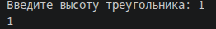

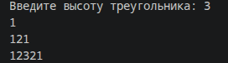

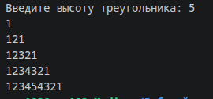

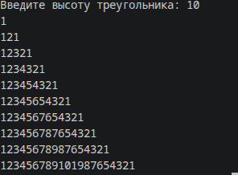

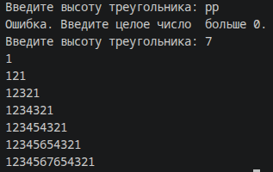

#Задача 4.3
def vv_ch(name):
#ф-ция для ввода числа с проверкой
while True:
n=input(f"{name}")
try:
nn=int(n)
if nn>0:
return nn
else:
print("Ошибка. Введите целое число больше 0.")
except:
print("Ошибка. Введите целое число больше 0.")
def res(n):
#ф-ция для вывода треугольника
for i in range(1,n+1):
s=''.join(str(t) for t in range(1,i+1))
print(s+s[-2::-1])

n=vv_ch("Введите высоту треугольника: ")
res(n)

Задача 4.9(реализация на C#)

Ввести натуральное число N. Вывести название цифр числа (выполнить обработку числового формата, а не символьного).
Примечание: название цифры формировать в отдельном методе с использованием оператора множественного разветвления.
Пример: 146 => Один Четыре Шесть
Входная информация: натуральное число.
Выходная информация: исходное число и текстовое название цифр в этом числе.
Алгоритм работы:
1)Ввод числа (с проверкой)
2)Разбор числа по цифрам в цикле
3)Перевод каждой цифры в слово
4)Сборка строки слов в правильном порядке и вывод

№ теста | число | Вывод
1 | 1 | Один
2 | 67 | Шесть Семь
3 | 856 | Восемь Пять Шесть
4 | прн(повторно: 55) | Пять Пять
5 | 0(повторно:81) | Восемь Один

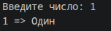

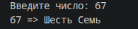

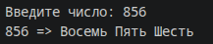

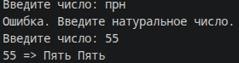

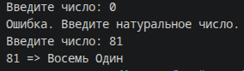

using System;
//Задача 4.9
class Program
{
static void Main(string[] args)
{
int n=vv_ch("Введите число: ");
string it=res(n);
Console.WriteLine($"{n} => {it}");
}
static int vv_ch(string name)
{
//ф-ция для ввода числа с проверкой
while (true)
{
Console.Write($"{name}");
string s=Console.ReadLine();
if (int.TryParse(s,out int nn) && nn>0)
{
return nn;
}
Console.WriteLine("Ошибка. Введите натуральное число.");
}
}
static string res(int ch)
{
//ф-ция для вывода результата
string itog="";
while (ch>0)
{
string name=(ch%10) switch
{
0 => "Ноль ",
1 => "Один ",
2 => "Два ",
3 => "Три ",
4 => "Четыре ",
5 => "Пять ",
6 => "Шесть ",
7 => "Семь ",
8 => "Восемь ",
9 => "Девять "
};
ch/=10;
itog=name+itog;
}
return itog;
}
}

Задача 4.18(реализация на Python и C#)

Вывести на консоль первые N строк из треугольника Паскаля.
Примечание: треугольник Паскаля – бесконечная таблица биномиальных коэффициентов, имеющая треугольную форму. В этом треугольнике на вершине и по бокам стоят единицы. Каждое число равно сумме двух расположенных над ним чисел. Нумерация строк начинается с нуля.
Входная информация: натуральное число строк треугольника Паскаля.
Выходная информация: треугольник Паскаля из N строк.
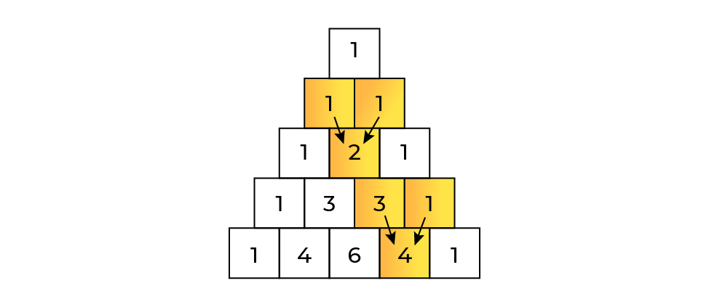
Алгоритм работы:
1) Ввод высоты (с проверкой)
2) Цикл:вычисление всех элементов треугольника с поочередным выводом строк

№ теста | высота треуго. | вывод
1 | 1 | треуг Паскаля высотой 1
2 | 3 | треуг Паскаля высотой 3
3 | 5 | треуг Паскаля высотой 5
4 | 0(повторно: 7) | треуг Паскаля высотой 7
5 | ыв(повторно:4) | треуг Паскаля высотой 4

Python

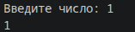

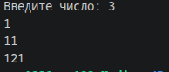

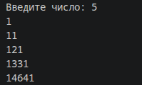

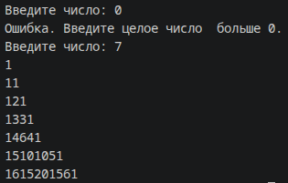

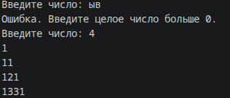

#Задача 4.18
def vv_ch(name):
#ф-ция для ввода числа с проверкой
while True:
n=input(f"{name}")
try:
nn=int(n)
if nn>0:
return nn
else:
print("Ошибка. Введите целое число больше 0.")
except:
print("Ошибка. Введите целое число больше 0.")
def pascal(n):
#ф-ция для вывода треугольника
for i in range(n):
x=1
print(x,end='')
for j in range(1,i+1):
x=x*(i-j+1)//j
print(x,end='')
print()
n=vv_ch("Введите число: ")
pascal(n)

С#

using System;
//Задача 4.18
class Program
{
static void Main(string[] args)
{
int n=vv_ch("Введите число: ");
pascal(n);
}
static int vv_ch(string name)
{
//ф-ция для ввода числа с проверкой
while (true)
{
Console.Write($"{name}");
string n=Console.ReadLine();
if (int.TryParse(n,out int nn) && nn>0)
{
return nn;
}
Console.WriteLine("Ошибка. Введите целое число больше 0.");
}
}
static void pascal(int n)
{
//ф-ция для вывода треугольника
for (int i=0;i<n;i++)
{
int x =1;
Console.Write(x);
for (int j=1; j<=i;j++)
{
x=x*(i-j+1)/j;
Console.Write($" {x}");
}
Console.WriteLine();
}
}
}

